Projeto de Software – WorkNow

Matéria: Desenvolvimento para desktop

Prof: Jackson Machado

Alunos: Amanda Lutke, Alisson W, Matheus R

* **Interfaces**

De acordo com plano de testes: Cadastro, edição e exclusão de conta no sistema desktop;

Enviado todas as interfaces do sistema desktop;

* **Protótipos:**
* **Início**

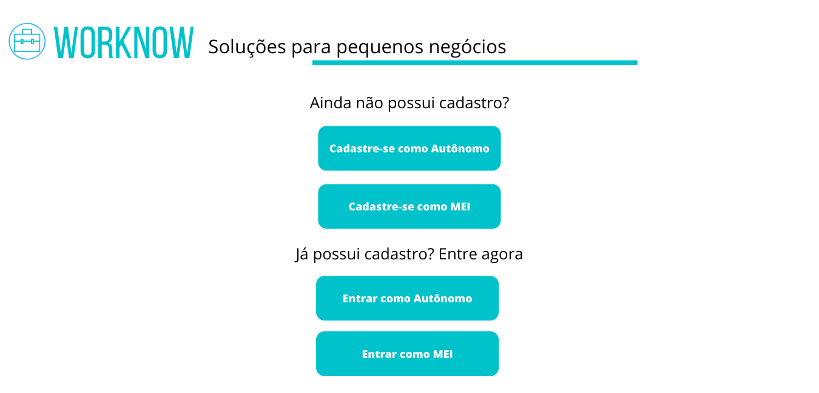

* Opção - Cadastre-se como Autônomo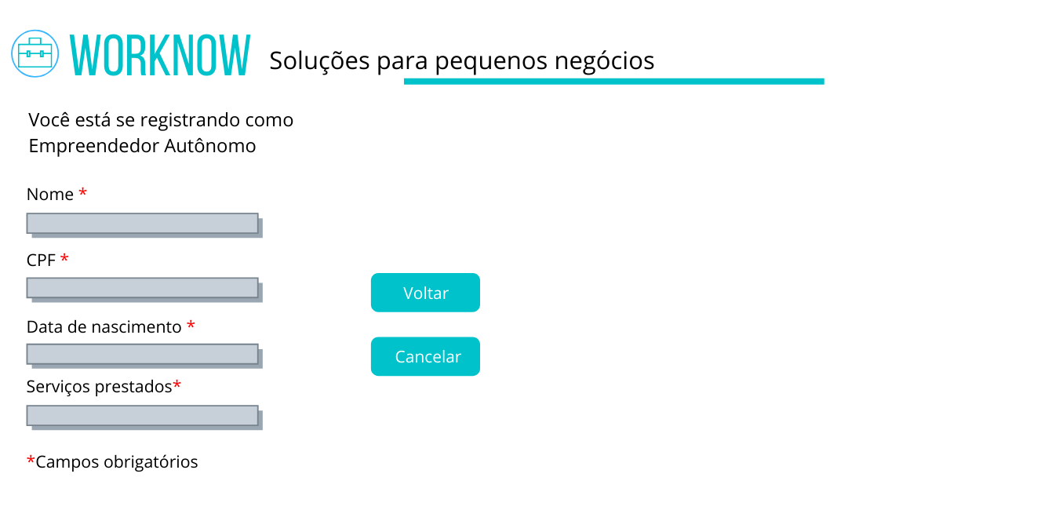
* Opção - Cadastre-se como MEI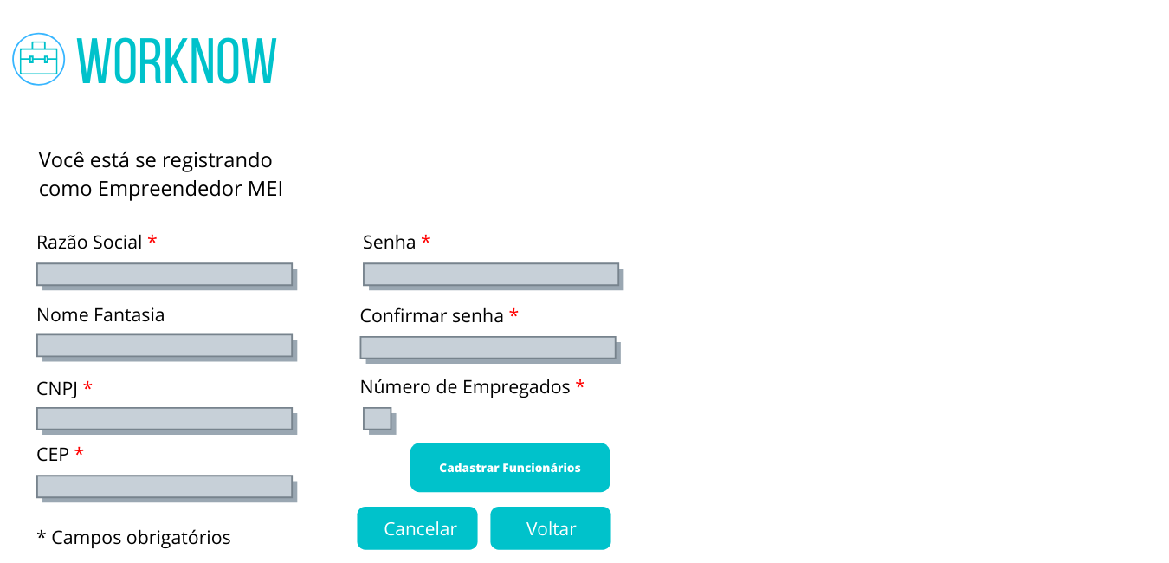
* Cadastrar Funcionários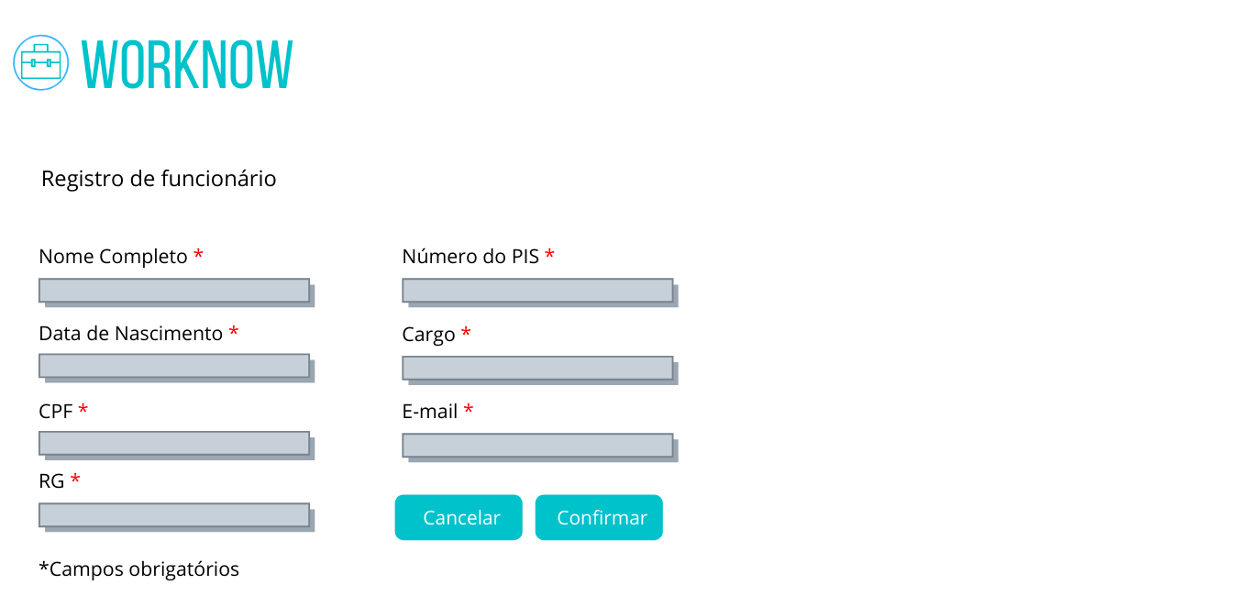
* Login como autônomo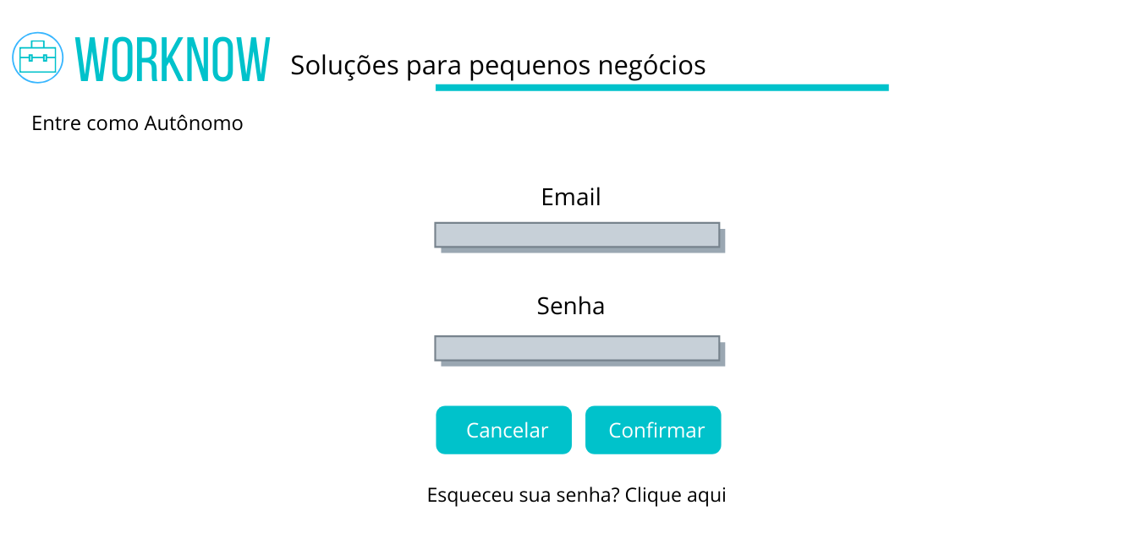
* Login como MEI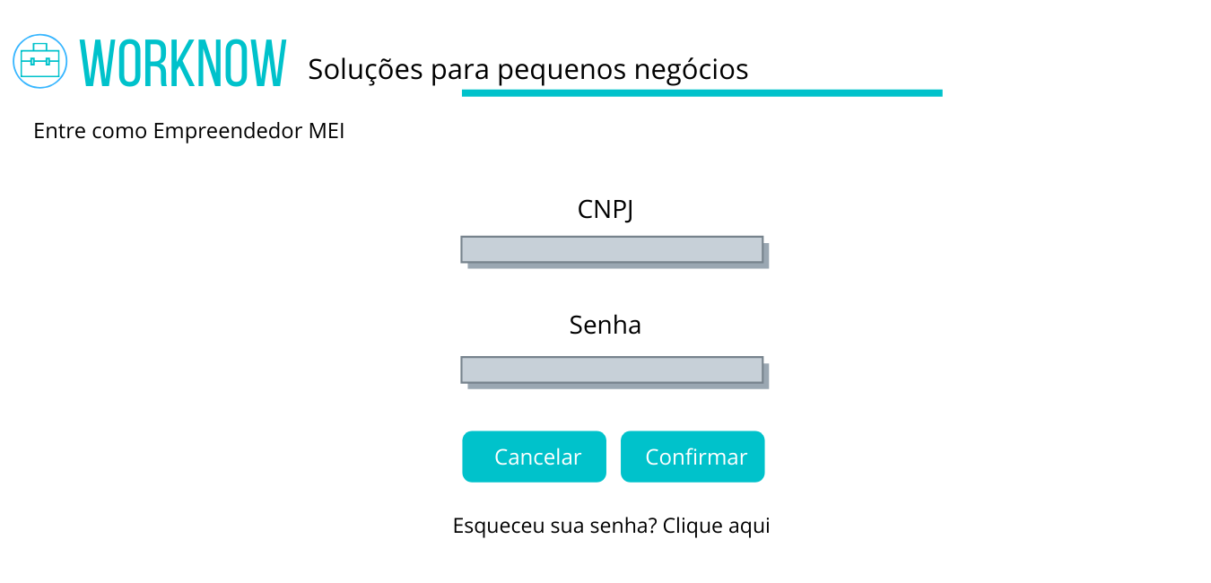
* Tela principal após login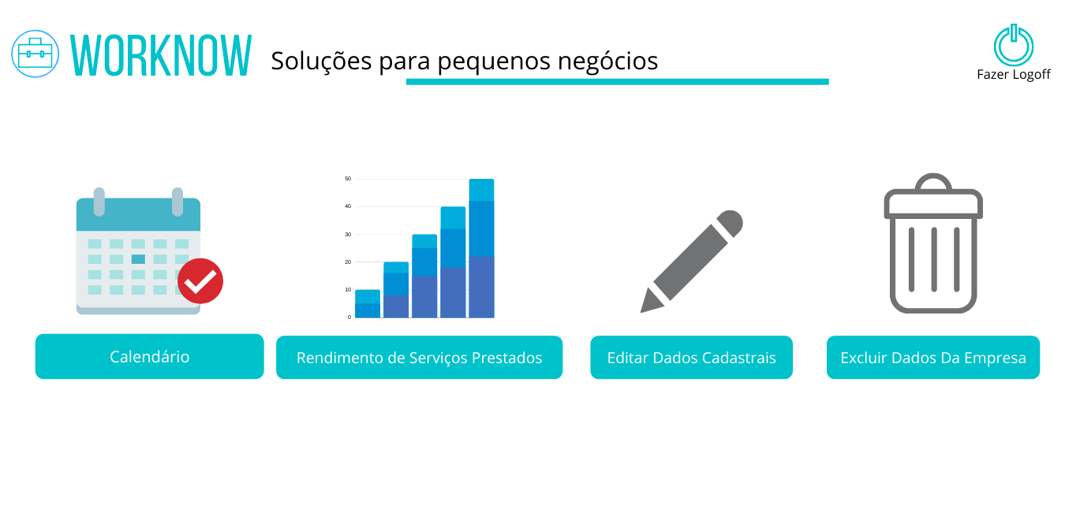
* Opção calendário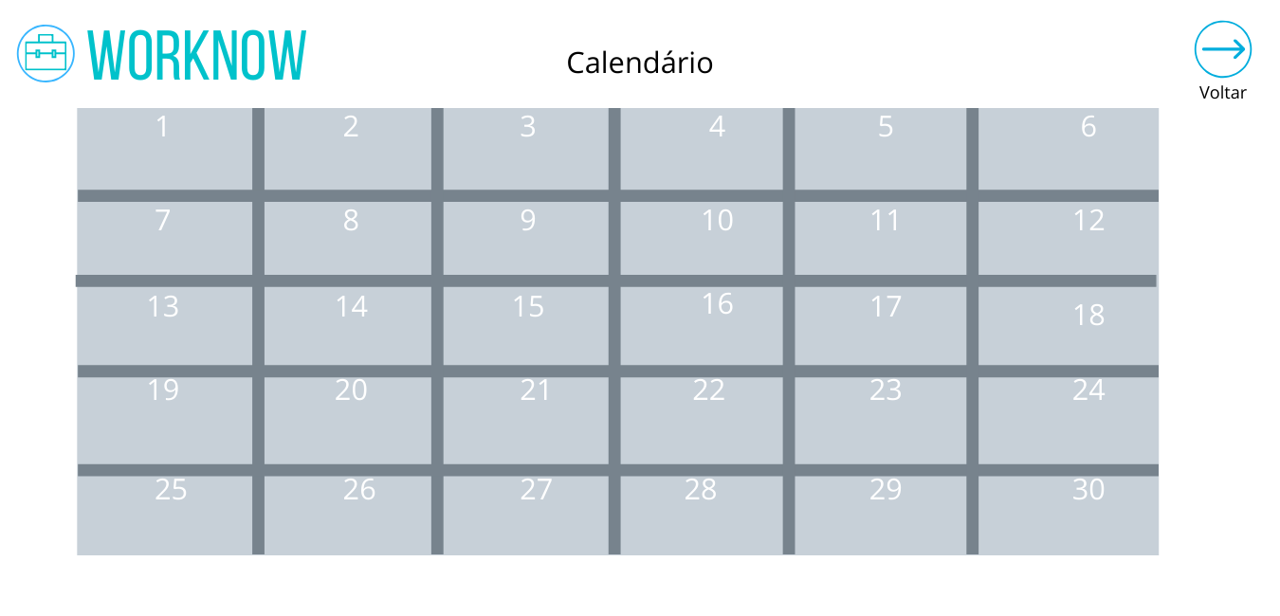
* Opção Rendimentos dos Serviços Prestados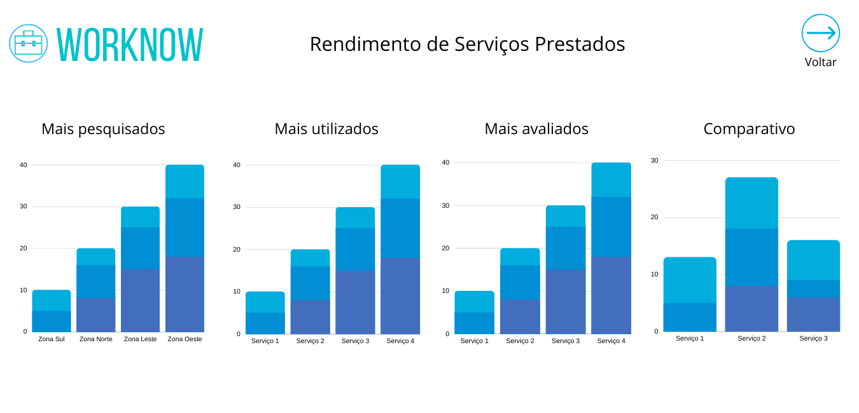
* Opção Editar Dados Cadastrais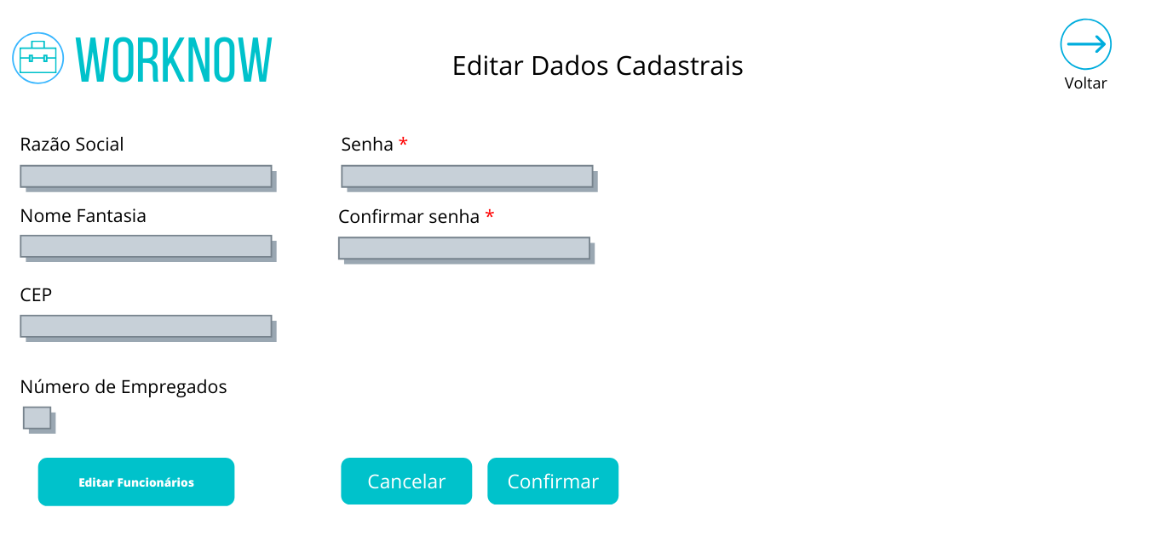
* Editar Funcionários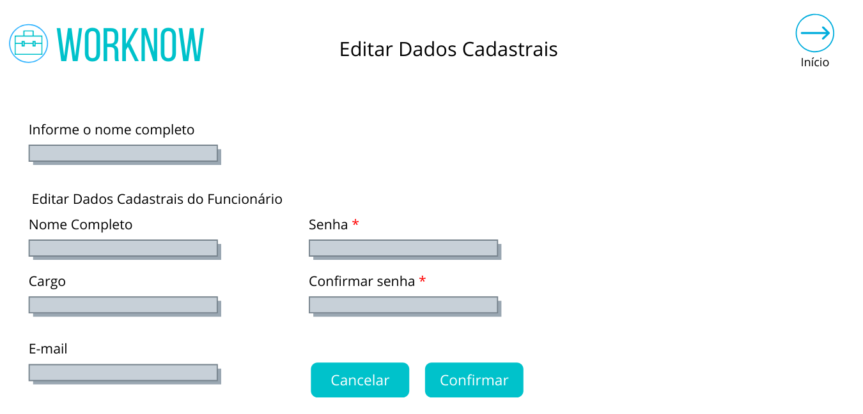
* Opção Excluir Dados da Empresa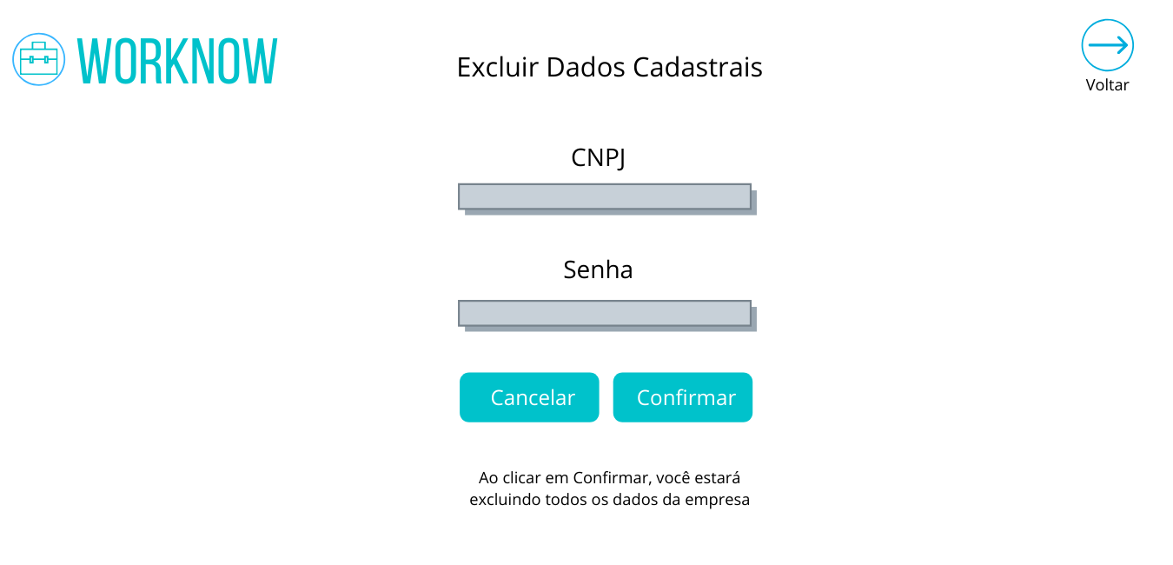
* Requisitos

Conforme plano de testes

|  |  |
| --- | --- |
| Requisito Funcional | Requisito Não Funcional |
| RF01 - O sistema deverá permitir o cadastro de usuários. | RNF01 - O sistema deverá ser acessível pelo windows (winforms) |
| RF02 - O sistema deverá permitir alterar informações cadastrais do usuário contratante. |  |
| RF03 - O sistema deverá permitir excluir conta cadastrada do usuário contratante. |  |
| RF04 - O sistema deverá permitir o cadastro de empresas. |  |
| RF05 - O sistema deverá permitir alterar informações cadastrais das empresas. |  |
| RF06 - O sistema deverá permitir a exclusão de dados da empresa |  |

* Para cada um dos cenários que serão testados, foi definido: Nível do teste, Tipo de teste, Descrição (título do caso de teste) e Requisito.

|  |  |  |  |
| --- | --- | --- | --- |
| **Identificador** | CT-001 | **Prioridade** | Alta |
| **Título** | O sistema deverá permitir o cadastro de empresas. | | |
| **Nível** | Sistema | **Tipo** | Funcional |
| **Documentação relacionada** | RF04 | **Módulo** | Cadastro |
| **Descrição** | Para o usuário empreendedor MEI ao cadastrar a empresa, tem o seu perfil denominado Gestor, as informações necessárias são: Razão Social, nome fantasia (opcional), CNPJ, CEP, senha, número de empregados, além das informações básicas dos funcionários, como nome, data de nascimento, CPF, RG, número do PIS, cargo e e-mail, onde para o funcionário é gerada uma senha padrão com base em sua data de nascimento, o app envia um e-mail solicitando a alteração da senha. | | |
| **Ambiente** | Computador Dell navegador Chrome Versão 83.0.4103.106 (Versão oficial) 64 bits | | |
| **Pré-condições** | Usuário do tipo Gestor logado no sistema. | | |
| **Dependências** |  | | |
| **Dados de Entrada** | * Razão Social * Nome fantasia (opcional) * CNPJ * CEP * Senha * Confirmar Senha * Número de empregados   + Nome   + Data de Nascimento   + CPF   + RG   + Número do PIS   + Cargo   + E-mail | | |
| **Procedimentos** | * Clicar no botão Cadastrar Empresa * Cadastrar empresa utilizando as seguintes informações: Razão Social, nome fantasia (opcional), CNPJ, CEP, Senha, Confirmar Senha, número de empregados, além das informações básicas dos funcionários, como nome, data de nascimento, CPF, RG, número do PIS, cargo e e-mail * Clicar no botão Confirmar. | | |
| **Resultado Esperado** | Mensagem de dados cadastrados com sucesso. | | |
| **Pós-condições** | Empresa cadastrada;  Usuário que realiza cadastro, tem seu perfil denominado Gestor; | | |

|  |  |
| --- | --- |
| **Requisito** | RF04 - O sistema deverá permitir o cadastro de empresas. |
| **Cenário Primário** | O usuário empreendedor MEI cadastra-se inserindo nome da empresa, nome fantasia (opcional), CNPJ, CEP, senha, número de empregados, além das informações básicas dos funcionários, como nome, data de nascimento, CPF, RG, número do PIS e e-mail. |
| **Cenários Alternativos** | NA |
| **Cenários de Exceção** | CNPJ já está sendo utilizado. |

|  |  |  |  |
| --- | --- | --- | --- |
| **Identificador** | CT-001 | **Prioridade** | Alta |
| **Título** | O sistema deverá permitir a alteração das informações cadastrais da empresas | | |
| **Nível** | Sistema | **Tipo** | Funcional |
| **Documentação relacionada** | RF05 | **Módulo** | Alteração |
| **Descrição** | O Usuário Gestor realiza alteração de dados da empresa e/ou funcionários. | | |
| **Ambiente** | Computador Dell navegador Chrome Versão 83.0.4103.106 (Versão oficial) 64 bits | | |
| **Pré-condições** | Usuário do tipo Gestor logado no sistema. | | |
| **Dependências** |  | | |
| **Dados de Entrada** | * CNPJ * Senha | | |
| **Procedimentos** | * Realizar acesso utilizando CNPJ e Senha. * Clicar no botão Editar Dados Cadastrais. * Editar dados da empresa, tais como: Razão Social, nome fantasia,CEP, senha, número de empregados, além das informações dos funcionários, como nome, cargo e e-mail * Clicar no botão Confirmar. | | |
| **Resultado Esperado** | Mensagem de dados cadastrais editados com sucesso. | | |
| **Pós-condições** | Realizadas alterações dos dados da empresa e seus funcionários. | | |

|  |  |
| --- | --- |
| **Requisito** | RF05 - O sistema deverá permitir a alteração das informações cadastrais das empresas |
| **Cenário Primário** | O Usuário Gestor realiza alteração de dados da empresa e/ou funcionários. |
| **Cenários Alternativos** | NA |
| **Cenários de Exceção** | Usuário Gestor não está logado. |

|  |  |  |  |
| --- | --- | --- | --- |
| **Identificador** | CT-001 | **Prioridade** | Alta |
| **Título** | O sistema deverá permitir a exclusão de dados da empresa. | | |
| **Nível** | Sistema | **Tipo** | Funcional |
| **Documentação relacionada** | RF06 | **Módulo** | Exclusão |
| **Descrição** | O Usuário Gestor realiza a exclusão de dados da empresa. | | |
| **Ambiente** | Computador Dell navegador Chrome Versão 83.0.4103.106 (Versão oficial) 64 bits | | |
| **Pré-condições** | Usuário do tipo Gestor logado no sistema. | | |
| **Dependências** |  | | |
| **Dados de Entrada** | * CNPJ * Senha | | |
| **Procedimentos** | * Realizar o acesso utilizando CNPJ e Senha * Clicar no botão Excluir Dados da Empresa * Inserir CNPJ e Senha * Clicar no botão Confirmar | | |
| **Resultado Esperado** | Exclusão dos dados da empresa. | | |
| **Pós-condições** | Empresa não existe no sistema. | | |

|  |  |
| --- | --- |
| **Requisito** | RF06 - O sistema deverá permitir a exclusão de dados da empresa. |
| **Cenário Primário** | O Usuário Gestor realiza a exclusão de dados da empresa. |
| **Cenários Alternativos** | O Usuário Gestor digita o CNPJ inválido. |
| O Usuário Gestor digita senha inválido. |
| **Cenários de Exceção** | Não estar logado. |

|  |  |  |  |
| --- | --- | --- | --- |
| **Identificador** | CT-001 | **Prioridade** | Alta |
| **Título** | O sistema deverá ser acessível pelo Windows (winforms) | | |
| **Nível** | Sistema | **Tipo** | Funcional |
| **Documentação relacionada** | RNF01 | **Módulo** | Desenvolvimento |
| **Descrição** | O sistema Worknow deverá ser acessível pelo Windows. |  |  |
| **Ambiente** | Computador Dell navegador Chrome Versão 83.0.4103.106 (Versão oficial) 64 bits |  |  |
| **Pré-condições** | Usuário deverá ter um desktop ou notebook conectado a internet.  Usuário deverá ter um aplicativo para o desenvolvimento do formulário WinForms. |  |  |
| **Dependências** |  |  |  |
| **Dados de Entrada** | * Código Fonte |  |  |
| **Procedimentos** | * Baixar aplicativo compatível com WinForms * Desenvolver * Salvar * Comitar * Testar |  |  |
| **Resultado Esperado** | Criação de formulário WinForms |  |  |
| **Pós-condições** | Ter um aplicativo desenvolvido e pronto para uso. |  |  |

|  |  |
| --- | --- |
| **Requisito** | RNF01 - O sistema deverá ser acessível pelo Windows (winforms) |
| **Cenário Primário** | Sistema disponível para acesso. |
| **Cenários Alternativos** | NA |
| **Cenários de Exceção** | Sistema não funciona corretamente |